**ОГЛАВЛЕНИЕ**

1 Обзор литературы по теме

2 Творческий путь

3 Анализ песен Стинга

4 Характерные особенности творчества Стинга

Выводы

Библиография

**1 Обзор литературы по теме**

Исследователям творчества Стинга несказанно повезло, ибо в нашей стране опубликовано три книги о его творчестве. Такие корифеи джазового вокала, как Элла Фитцджеральд, и Сара Вон, пока не имеют ни одной российской монографии, кроме статей в разных музыкальных журналах, а этот, сравнительно молодой музыкант, при жизни удостоился трёх изданий.

Причём, одна из книг – «Разбитая музыка» - это его биография, опубликованная в Екатеринбурге.[1] Вторая книга – «**The Police & Sting», Криса Вэлча,** посвящена периоду его творчества, когда он играл в группе «Полис»[2]. И третья книга, английского писателя - Уинсли Кларксона - "СТИНГ. Тайны жизни Гордона Самнера"[3], посвящена его биографии и описанию творческого пути великого певца.

Кроме этих книг, для полного раскрытия темы, мы пользовались информацией из персонального сайта музыканта. **www.sting.com**

**2 Творческий путь**

Стинг[4] настоящее имя: Гордон Мэттью Самнер родился: 2 октября в 1951 г. в портовом городе Ньюкастл на севере Англии. Его отец, Эрнест Самнер, работал монтажником, а мать, Одри работала медсестрой. Стинг рос в семье убежденных католиков. И в детстве прислуживал в церкви алтарником.

После окончания гимназии, в 1971 году Стинг поступил в педагогический колледж Северных графств. Не имея стипендии, за годы учебы он перепробовал самые разные профессии: от автобусного кондуктора до клерка в государственном финансовом учреждении. Наконец, закончив в 1974 году педагогический колледж с дипломом по английскому языку и музыке, он поступил на стажировку в среднюю школу в Ньюкасле. Немногим позже Стинг получил должность учителя в католической начальной школе Св. Павла в Кремлигтоне, где проработал два года, преподавая в младших классах все предметы программы.

Еще учась в колледже, Стинг начал активно заниматься музыкой. Интересно, но Стинг в своём музыкальном развитии, прошёл всю историю джаза, от диксиленда, до стиля фьюжн. Так сначала он играл трэд в оркестре The Phoenix Jazzmen, в репертуаре которого была музыка Армстронга, Кинга Оливера и Сиднея Беше, затем он освоил стиль свинг, играя в биг-бенде Newcastle Big Band музыку Глена Миллера, Дюка Эллингтона и Вуди Германа, и наконец он стал играть мейнстрим и фьюжн в группе Last Exit.

Именно в этой группе Стинг начал писать свои песни. Стоит заметить, что в те годы Last Exit были довольно известны на северо-востоке Англии и даже участвовали в международном джазовом фестивале в Испании хотлайнерами которого были Диззи Гиллеспи и Элла Фитцджеральд.

Возможно, отдельные их композиции, сочетавшие в себе джазовые импровизации и рок-музыку (фьюжн), могли бы получить признание и за пределами Англии, если бы не волна панк-рока, завладевшая сценой в конце 70-х и сделавшей невозможной карьеру группы.

Потерпев неудачу в родном городе, Стинг перебирается в Лондон. Там он знакомиться с барабанщиком Стюартом Коплэндом, вместе с которым они создали группу «The Police». Третьим ее участником стал гитарист Генри Падовани. Именно в таком составе The Police записали свою первую песню - "Fall Out”.

Самым модным течением в рок-музыке конца 70-х был панк. Поэтому первые песни The Police несут на себе явный отпечаток влияния Sex Pistols и других подобных групп. На гребне панковой волны The Police достаточно легко преодолели пропасть, разделяющую безвестность от популярности. Согласитесь, проделать это, прямо конкурируя с Pink Floyd, Genesis или Led Zeppelin, было бы гораздо сложнее. Однако с первых дней существования The Police в их музыке, кроме панк-рока, присутствовали элементы и других музыкальных стилей, в частности рэгги.

Спустя несколько месяцев на смену Падовани пришел Энди Саммерс, игравший до этого в New Animals и сотрудничавший с самим Майком Олдфилдом. Продюсером группы в те годы был брат Стюарта Коплэнда, Майлс.

В 1978 г. The Police записывают свой первый гигант, "Outlandos D'Amour", несколько песен с которого ("Roxanne", "So Lonely", "Can't Stand Losing You") заняли высокие места в чартах. Следующий альбом, "Reggatta De Blanc", был, пожалуй, посильнее, так как Стинг уже изб авился от ставшего ненужным панковского налета. Такие песни, как "Walking On The Moon" и "Message In A Bottle", наглядно продемонстрировали возросший потенциал группы и ее способность потеснить с пьедестала стареющих лидеров рока.

Записав в 1980 г. альбом с интригующим названием "Zenyatta Mondatta" с такими хитами, как "Don't Stand So Close To Me" и "De Do Do Do, De Da Da Da", The Police в опросе, проведенном среди читателей "Melody Maker", заняли 3-е место, вслед за Pink Floyd и Led Zeppelin. Четвертый альбом, "Ghost In The Machine", вышел в 1981 г. А следующий, "Synchronicity", в 1983-м. Музыкальная палитра группы становилась все более богатой, ее звучание все более изысканным. Ничто не предвещало скорого распада.

Но в 1984 году, пути Стинга, Саммерса и Коплэнда окончательно разошлись. Стинг начинает сольную карьеру.

Свой сольный альбом «Dream Of Blue Turtles» Стинг начал записывать еще в 1984 году, когда «The Police» находились в зените своей мировой славы. Записанный при участии джазовых музыкантов - саксофониста Брэнфорда Марсалиса, пианиста Кенни Керкланда и барабанщика группы «Weather Report» Омара Хакима, он появился на следующий год и продемонстрировал новый этап в творчестве Стинга. Изящно аранжированные новые песни были проникнуты глубоким лиризмом, тексты несли самостоятельную смысловую нагрузку, а сам альбом обнаруживал заметное влияние джазовой музыки. «Dream Of Blue Turtles» пользовался огромной популярностью и принес музыканту несколько хитов: «If You Love Somebody Set Them Free», «Love Is the Seventh Wave» и «Fortress Around Your Heart». Среди других композиций альбома наиболее интересной в музыкальном плане была цитировавшая Сергея Прокофьева антивоенная песня «Russians». Практически с тем же составом Стинг записал концертный альбом "Bring On The Night" (1986), содержавший как новые, так и старые песни.

Альбом-посвящение “Nothing Like The Sun” вышел в 87 году, в его записи кроме Марка Нопфлера и Эрика Клэптона, приняли участие, саксофонист Марсалис и клавишник Киркланд, кроме того в записи нового сольника Стинга были задействованы аранжировщик Гил Эванс и бывший соратник по группе «Полис» гитарист Энди Саммерс, а в концертном варианте ещё и Jeff Campbell, Delmar Brown и Tracey Wormworth.

Главные хиты этого диска - “Englishman In New York” и удивительно прозрачная “Fragile”. Из других жемчужин альбома, ярче блестели “Straight To My Heart”, “We’ll Be Together” и “They Dance Alone”, адресованная южно-американским матерям сгинувших политзаключённых. Годом позже несколько песен с этого альбома Стинг записал на испанском и португальском языках ("Nada Como El Sol…").

Мировое турне Стинга в поддержку “Nothing Like The Sun” и испаноязычного миньона “Nada Como El Sol” началось на гигантском стадионе Maracana в Рио, вмещающем 200 тысяч человек, как раз в тот день, когда музыкант получил известие о смерти отца. В процессе гастролей музыканта хватило ещё и на участие в туре под эгидой «Международной амнистии» “Human Rights Now” наравне с Bruce Springsteen и Peter Gabriel.

Лишь в 1991 г. вышел новый диск, "Soul Cages", самый меланхоличный из всех альбомов музыканта. Причина - последовавшие одна за другой две смерти - сначала матери, а затем и отца. В записи альбома участвовали совершенно новые музыканты. С ними же в 1993 г. Стинг записал, пожалуй, самый успешный свой диск, "Ten Summoner's Tales", отличающийся от "Soul Cages" светом и юмором, столь характерным для музыканта.

Новый пик общественного признания пришёлся на год 1994. Вместе с Bryan Adams и Rod Stewart Стинг записывает песню “All For Love” к фильму «3 мушкетёра». Трек провёл 5 недель на вершине многочисленных хит-парадов и достиг «платины». Далее следуют три новые номинации Грэмми, и релиз успешного сборника “Fields Of Gold: The Best Of Sting” с двумя новыми песнями.

С интервалом в 3 года выходят еще два альбома Стинга - "Mercury Falling" (1996) и "Brand New Day" с мега-хитом “Desert Rose” (1999), с последним из которых он выиграл два очередных Грэмми. В 2000 году, получая очередные Grammy за альбом и титульный трек, Мэтью исполнял “Desert Rose” вместе с тонкоголосым алжирским певцом Сheb Mami, придавшем песне шарм и очарование world music. За это выступление Стинг получил ещё награду фонда арабо-американского института Kahlil Gibran Spirit of Humanity Award.

2003 года ознаменован релизом нового альбома “Sacred Love” и началом практически 2-х летнего мирового турне, прокатившегося по 5 континентам. Выступал музыкант уже с титулом “Commander In The Most Excellent Order Of The British Empire” (CBE), полученным им на пару с Дэвидом Гилмором 14 июня от Королевы Елизаветы Второй. За достойную музыкальную карьеру и активную общественную работу, ни много, ни мало. Диск “Sacred Love” сам по себе был достоин отдельного внимания. Не только за участие в нём разномастных гостей (Anoushka Shankar, Mary J. Blige, Vicente Amigo), но и за отличный музыкальный материал: разнообразный, нескучный и ожидаемо высокоинтеллектуальный. Хотя, некоторых покоробила примесь вездесущих хип-хопа и r’n’b на макси-синглах “Whenever I Say Your Name” и “Stolen Car”. Но в остальном Sting сохранил своё неповторимое лицо и в очередной раз удивил широтой музыкального кругозора, от electro-up-beat с фламенко в “Send Your Love” до пропитанной Индией “Book Of My Life”

В 2004 году музыкант привлёк к себе дополнительное внимание туром с Annie Lennox, а в 2005 – новым турне под названием “Broken Music”. Лейтмотивом гастролей была поддержка одноимённой автобиографии Стинга, вышедшей ещё в 2003, поэтому на 181 концерте игралось много песен The Police и редко исполняемых номеров. Концерты посетило около 2 миллионов человек.

И вот новый, необычный проект. В октябре 2006 года Sting намерен совместно с боснийским музыкантом Edin Karamasov, играющим на лютне, выпустить альбом “Songs From The Labyrinth”. Пластинка будет содержать кавер-версии - в основном инструментальные фрагменты средневекового английского композитора John Dowland, сыгранные Стингом в дуэте с Карамазовым, и несколько вокальных номеров. Вот так, получив когда-то от своего гитариста в подарок лютню, проникшись этим инструментом, овладев им и решив немного поэкспериментировать, при этом, не планируя ничего серьёзного, Sting оформил свой новый альбом, Лютневые" песни Дауленда представляют собой редукцию его же консортных песен. Лютне поручены все недостающие голоса, или в консорте, она дублирует все голоса, кроме первого.

Альбом издан на немецком лейбле Grammophon, славящимся изданием именно классической музыки.

Стинг активно занимается общественной деятельностью. Он основал Фонд защиты бразильских тропических лесов, неоднократно становился инициатором проведения благотворительных концертов и прочих акций, средства от которых направлялись на нужды голодающих, пострадавших от стихийных бедствий и пр. На протяжении многих лет Стинг помогает различным благотворительным организациям, но для нас важно то, что Стинг Amnesty International

Работа в кино.

Рассказывая о творчестве Стинга, нельзя не отметить его работы в кинематографе. На сегодняшний день он снялся более чем в десяти картинах и записал саундтреки к сорока с лишним фильмам, среди которых "48 часов" (48 Hrs), "Разрушитель" (Demolition Man), "Леон" (The Professional), "Покидая Лас-Вегас" (Leaving Las Vegas), "Четыре свадьбы и одни похороны" (Four Weddings and a Funeral), "Афера Томаса Крауна" (The Thomas Crown Affair), "Новый ход императора" (The Emperor's New Groove) и многие другие.

К наиболее успешными актерским работам Стинга традиционно относят роли в таких картинах, как "Дюна" (Dune), "Гротеск" (Grotesque) и "Карты, деньги, два ствола" (Lock, Stock and Two Smoking Barrels).

Вклад в музыку позволил Стингу занять почетное место в ''зале славы'' рока, получить от королевы звание лорда, а 1992 он получает докторскую степень по музыке, присуждённую университетом Northumbria University, а в 1994 втоую докторская степень ему вручил джазовый колледж Беркли (Berklee College of Music).

Творчество Стинга знают и любят миллионы людей во всем мире.

**3 Анализ песни Стинга**

Для анализа мы возьмём песню «Englishman In New York» альбома “Nothing Like The Sun”, который по мнению критиков является лучшим в творчестве Стинга.

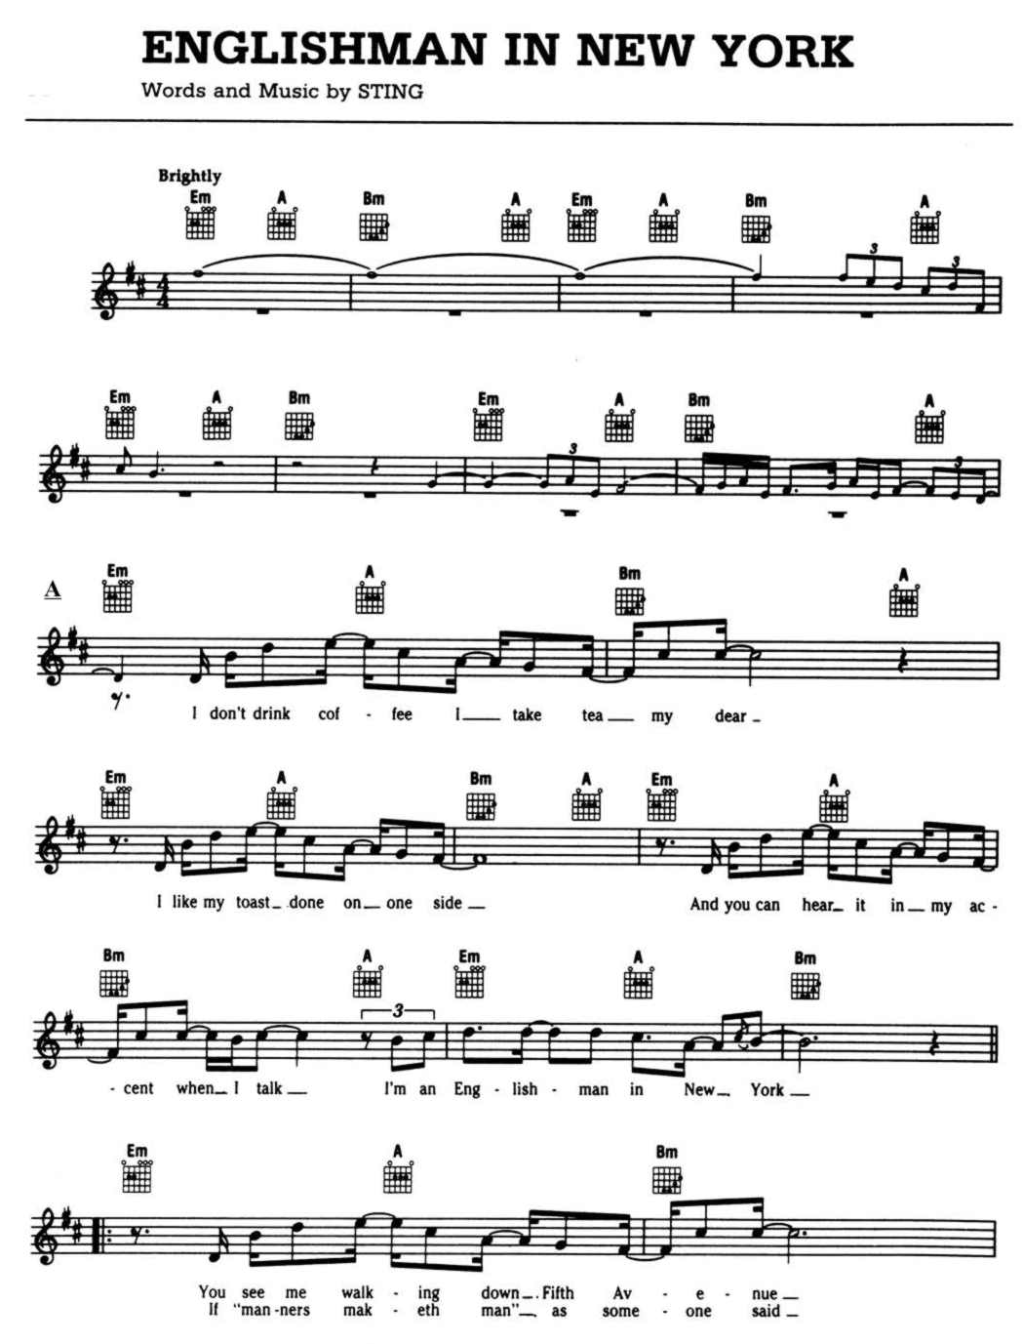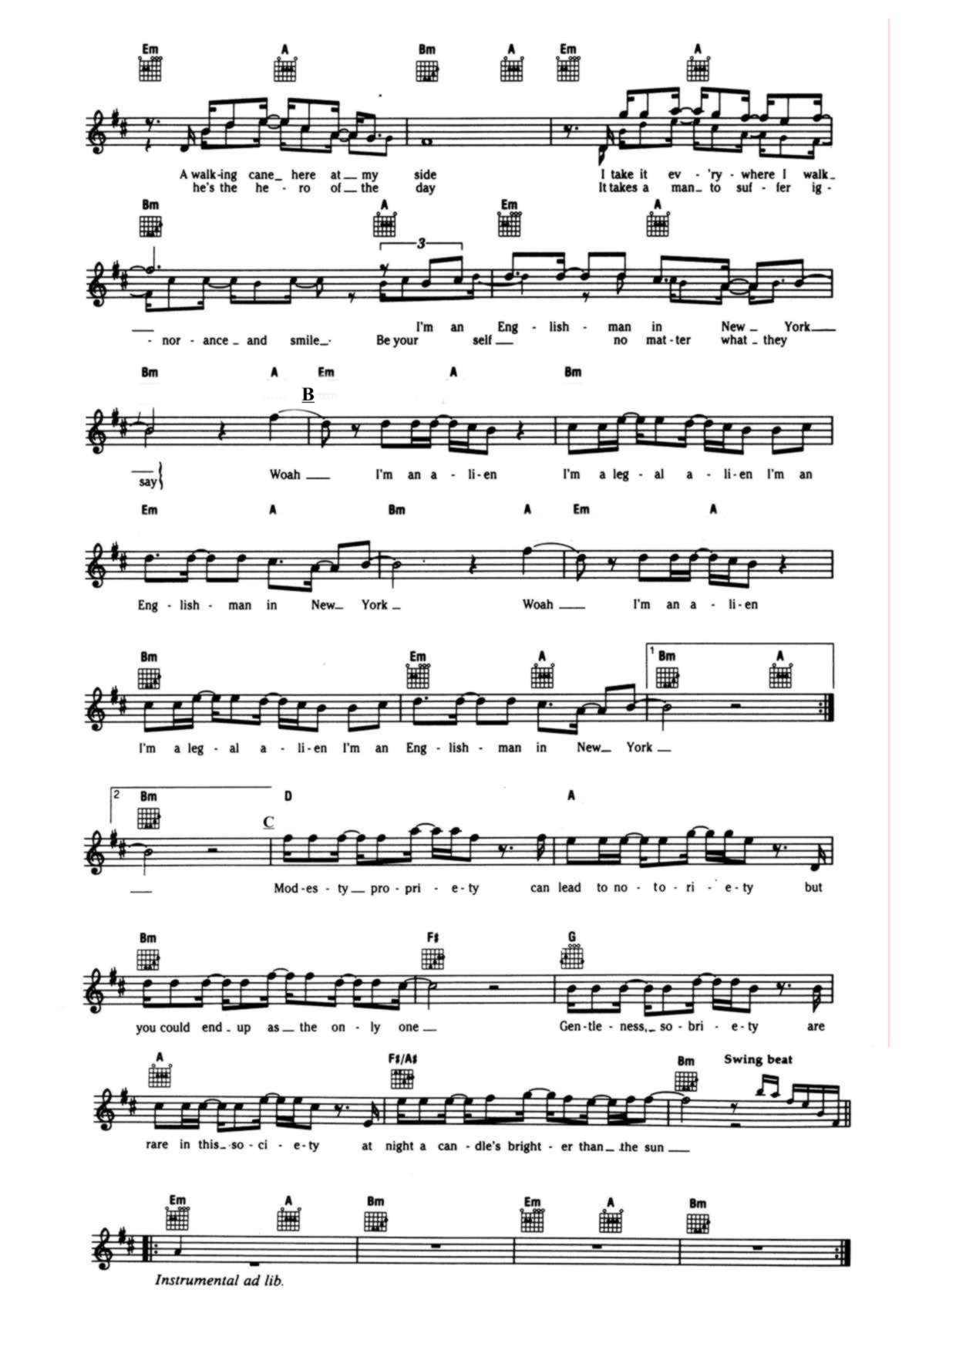

Композиция «Englishman In New York» по форме как джазовый стандарт А**1**А**2**В+С. Части А по 8 тактов, а часть В - 8 тактов, часть C – 8 тактов. Тайминг 8/8, что характерно для стиля регги. В соло саксофона, оркестр переходит на джазовый тайминг 4/4.

Особенность фактуры регги в том, что гитара играет на «и» в пульсации, а бас играет в обратном дубле четверти и половинки. Так вот, Стинг поручил этот рисунок струнным, которые отмечают каждую слабую восьмую. Из-за такого не стандартного решения, Стинг получил сразу два выигрышных момента: 1). Сохранил характер стиля рэгги и 2). Оторвался от ассоциативного ряда, который отсылал бы слушателя к саунду Боба Марли.

Ибо художественная задача этой песни, - создания образа одиночества человека в большом чужом городе, не смогла быть решена саундом Боба Марли, который заряжен танцевальной энергией праздника беззаботных аборигенов Карибских островов.

Ещё одна особенность гармонии этого стиля в том, что все аккорды представлены как трезвучия, и этим она отличается от джазовой гармонии, где все аккорды - септаккорды.

Но, пожалуй, самое необычное мы встречаем в гармонии композиции «Englishman In New York» - это то, что и часть **А** и часть **В** , построена на одном гармоническом обороте, рифовой вертушке:

|  |  |
| --- | --- |
| **Em A** | **Bm** |

Это никогда не встречается в джазе, где гармония части В всегда контрастна части А.

Как же Стинг развивает форму пьесы, при таком гармоническом однообразии, способным вызвать скуку?

Он создаёт форму с помощью ритма, создавая контраст с помощью фразировки «ап-даун». Суть её в том, что фразы части А начинаются со слабой доли, а фразы части В с сильной. Кроме того фразы части В построены по принципу «вопрос-ответ (?-!)».

Гармония части С переходит в параллельный мажор:

|  |  |  |  |  |  |  |  |
| --- | --- | --- | --- | --- | --- | --- | --- |
| **D** | **A** | **Bm** | **F#7** | **G** | **A** | **F#7** | **Bm** |

В мелодии фраза, построенная на рифе:

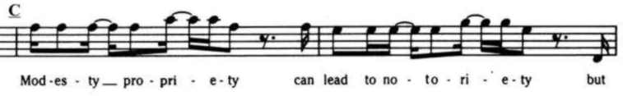

И, конечно нельзя не сказать о значении филов, который играет Бренфорд Марсалес на сопрано саксофоне в паузах.

Его партия - это шедевр, который мог сымпровизировать только мастер джаза, каким является Марсалес. Не случайно он много лет занимал первые места в опросе джазовых критиков американского журнала «Downbeat». И легко представить, как обеднела бы эта композиция Стинга без филов и соло Марсалиса.

**4 Характерные особенности творчества Стинга**

Если характеризовать творчество Стинга одним словом, то это будет полистилистика. В своём творчестве ему удалось сплавить рок, джаз, регги, фольклор и элементы классической музыки. И это особенно заметно, если мы посмотрим, как ответил Стинг на анкету о своих музыкальных кумирах.

Когда Стинга попросили составить список своих любимых рок-, поп-, джазовых и блюзовых произведений, которые поместились бы на 60-минутной кассете, он выбрал следующий вариант:

* 1. Love Me Do --------------------------- The Beatles

* 2. Solo Monk ----------------------------- Thelonious Monk

* 3. The Wind Cries Mary ----------------- Jimi Hendrix

* 4. Sweet Baby James ------------------ James Taylor

* 5. Big Bottom ------------------------------ Spinal Tap

* 6. Rope Ladder To The Moon----------- Jack Bruce

* 7. So What -------------------------------- Miles Davis

* 8. Smells Like Teen Spirit --------------- Nirvana

* 9. Hymn Of The Seventh Galaxy ----- Return To Forever

* 10. Hideaway --------------------------- The Bluesbreakers

В этой подборки, кроме рокеров - The Beatles, Nirvana и Jimi Hendrix, он поместил джазменов - Thelonious Monk и Miles Davis.

Синтез столь противоположных культур: низменной, грубой, бытовой музыки Карибских островов, дансингов, клубов и забегаловок Лондона, с рафинированным джазом Майлса Девиса и Телониуса Монка. Но, конечно главное – это феноменальный мелодизм, который обладает авторскими, только ему присущими, интонациями.

И, конечно беспрецедентный случай в мире рока, когда в аккомпанирующий состав приглашаются звёзды джаза. Так в его проектах участвовали музыканты Майлса Девиса и Джо Завинула.

Кроме того, что Стинг приглашал джазовых звёзд, которые своими соло украшали его композиции, он пел с арабским певцом Чебом Мэном (Cheb Mam), с классическим тенором Лучано Паваротти (Luciano Pavarotti), с королём боссановы Антониоем Карлосом Жобимом, с Питером Габриэлем, с Марком Нопфлером, (этот список можно продолжать бесконечно).

Но особенно далеко Стинг ушёл от рок стилистики в беспрецедентном в истории в популярной музыке проекте “Songs From The Labyrinth” - кавер-версии средневекового английского композитора John Дауленда (Dowland), сыгранные Стингом в дуэте с лютнистом Карамазовым.

И этот стилистический сплав создавал в его музыке стилистический объём и необычайную стилистическую энергетику.

Один писатель сравнил современную ситуацию в литературе с живописью Филонова, каждый сантиметр которой исписан несколькими слоями, и вклиниться в это пространство, практически невозможно. В чем – то это сравнение отражает современную ситуацию в рок музыке, в которой уже давно ничего не происходит такого, что можно было – бы сравнить с революциями Биттлз, Пинк Флойд и Дип Перпл. И тем удивительнее, что Стинг, сумел в этой тесноте найти свои, не хоженые пути. Концепцию его стиля, можно охарактеризовать одним словом: **перекресток.** Ибо там, на пересечении культур, произрастают сейчас самые прекрасные цветы современной рок музыки.

**Выводы**

Из всего вышеперечисленного можно сделать такие выводы:

1. Для музыки всегда был плодотворным обмен идеями разных музыкальных культур и в результате этого сплава рождались новые музыкальные миры. Достаточно вспомнить, как идиомы индийской музыки повлияли на творчество Битлз и Колтрейна. Вот почему нацеленность на смешение разных стилей привела Стинга к таким большим свершениям и его творчество получило признание, как у слушателей, так и музыкантов. О чём свидетельствуют многочисленные награды, а также всемирные хиты, которые на слуху и миллионов слушателей.
2. Нельзя не остановиться на таком эпизоде из его биографии, как мировое турне в пользу «Международной амнистии», организации, помогавшим политзаключённым и их семьям. И мы знаем, что семьи советских политзаключённых, отбывавших свои сроки в страшных лагерях Мордовии, тоже получали помощь от этой организации. Значит в том, что в нашей стране пал коммунизм и рухнула идеологическая стена запретов на рок музыку, есть доля и этого замечательного английского певца. И, может быть судьба, за отзывчивость к чужой беде, наградила Стинга такими блестящими музыкальными идеями.

Конечно, некоторые могут сказать, что после того, как Стинг увлёкся тантрической йогой, его искусство растворилось в безличных стихиях природных энергий и потеряло тот мелодизм, который был у него раньше.

Но даже если эти люди правы, всё равно Стинг так много сделал открытий в мире рок музыки, что навеки останется в пантеоне славы, и его имя станет рядом с именами великих музыкантов рок-музыки.

**БИБЛИОГРАФИЯ**

1. www.sting.comофициальный сайт певца

Стинг «Разбитая музыка» У-Фактория Екатеринбург (Пер. с англ. Н. Макаровой) 2005.

1. **Крис Вэлч “The Police & Sting».** Локид Москва 1997 г.

Уинсли Кларксон. «Стинг. Тайны жизни Гордона Самера». Феникс. Ростов-на-Дону (Пер. с англ. Дзикуновой) 1998.

1. Айвазян А. Рок 1955-1991 - С.П.: Триал 1992
2. Алексеев А. Кто есть в советском роке - М.: Останкино 91
3. Бокарёв В. Джон Леннон - М : Клён, 92
4. Буркин Ю. Осколки неба или подлинная история Beatles - М.: Эмо-пресс 2001
5. Девис Х. Битлз М.: Радуга 1993.
6. Козлов А. Рок-истоки – М.: Мега-сервис, 98г.
7. Кокарев А. Панк-рок от А до Я - М: Музыка., 92.
8. Коллиер Становление джаза - М.: Радуга, 84.
9. Коробка В.И. Вокал в популярной музыке. - М., 1989
10. Королёв О. Кратеий знциклопедический словарь джаз рок поп музыки - М.: Музыка, 06.
11. Курбановский А. Рок-блокнот - С.П. : Контакт., 91
12. Меньшиков В. Энциклопедия рок музыки - Ташкент Узбекистон , 92
13. Попов С. Рок импровизация - М.: Guitar College 94
14. Степурко. О Скэт импровизация - М. Камертон 06
15. Степурко О. Рок ответ - М.: Призыв 05
16. Шар В. Путь Рока - М. 98
17. Jeremy Pascall "The illustrated history of rock music" London Hamlyn cop. 1978 (перевод А. Семёнова).

1. Стинг «Разбитая музыка» У-Фактория Екатеринбург (Пер. с англ. Н. Макаровой) 2005.
2. **Крис Вэлч “The Police & Sting».** Локид Москва 1997 г.
3. Уинсли Кларксон. «Стинг. Тайны жизни Гордона Самера». Феникс. Ростов-на-Дону (Пер. с англ. Дзикуновой) 1998.
4. Стинг ("Sting" в переводе с английского означает "Жало") получил свой псевдоним из-за того, что носил полосатый желто-черный свитер.